
好评如潮的实战课程
MTP管理技能训练
您是否想形成公司的“管理语言”？
您是否想系统地了解科学的管理？
您是否想建立尊重人性的企业文化？
您是否想真正地提升自身的管理水平？

MTP给您指引！
关于MTP
MTP（Management Training Program）训练中每项内容都是在管理的基本原理和原则下，针对最精华的实战性管理技能来进行。让企业管理人员掌握“如何做（How to do it）”，而不仅仅是一堆不知如何运用的理论。
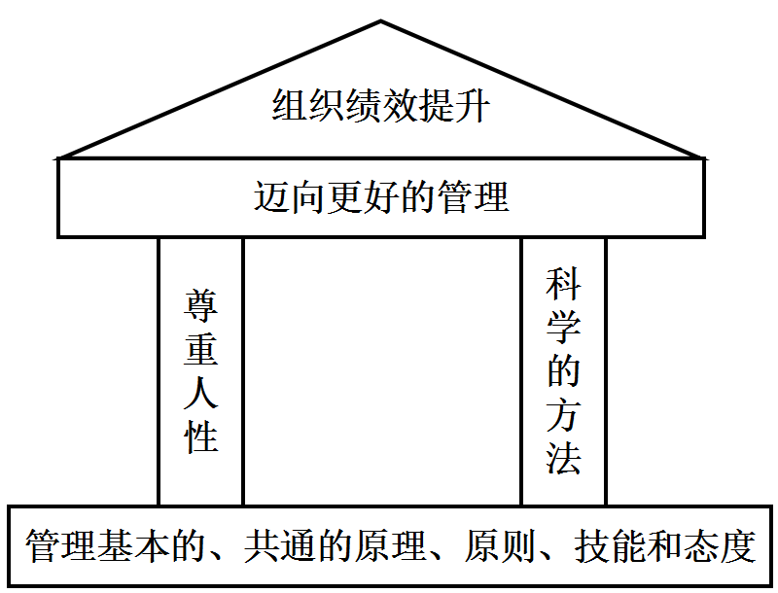
因此MTP绝非泛泛而谈，而是让学员“一针见血”的快速掌握实战重点。由于对管理人员的管理能力的全面发展的系统性、切实有效性MTP已成为当今世界管理经典训练计划之一。
MTP之屋

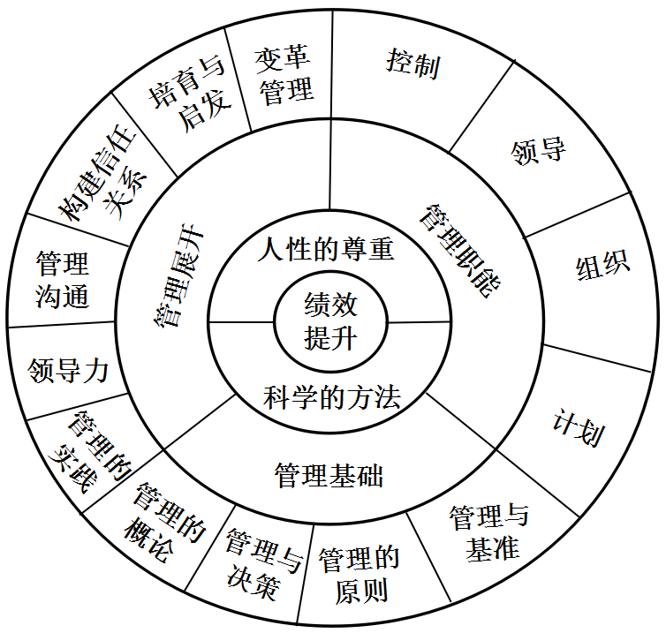
MTP图解

1个核心；2大支柱；3个部分；14个单元；190多个提问；26个案例讨论；60多张大白板纸挂图；
尽享4天管理饕餮盛宴
MTP课程收益
- 系统地了解科学的管理，掌握科学管理的方法和套路；
- 有利于掌握基于“人性的尊重”的日常管理；
- 有利于形成组织共同的“管理语言”；
- 有利于发挥组织效能，以团队力量完成企业目标；
- 建立自我领导物质，发挥领导力，培养成为具有影响魅力的优质领导者；
- 能够以经营自我的观念面对管理工作，使自己配合企业脚步不断提升，共创双赢局面。

MTP课程特色
1、引导式培训
1）通过MTP的案例，由大家进行讨论充分分享每一位学员的“知识、意见、想法、经验和体验等”；
2）由讲师进行不断地提问、引导，并归纳、整理大家的发言，逐步达成管理的共识；
3）参照MTP教材中记载事项，结合大家的讨论发言，最终研讨出可用在个人管理岗位上具体化、实践化的内容。
2、实用性原则
1）学员听课中会说：“Wow，这就是我在工作中遇到的”
2）学员听课后会说：“我对管理有了更加系统的认知”
3）学员按照行动计划实施后会说：“MTP真的很管用！”
客户见证
MTP是我学习到的最为系统的、落地管理技能课程。
--- 某外资食品公司HRD BP
MTP让我理清楚管理的思路，掌握科学的方法，以及基于人性的管理行为。
--- 某汽车公司零部件公司运营总监
积极正向、简单明了；案例实用，又传递正能量！管理本该如此，MTP做到了！
--- 某印刷公司企管部总监
既有理论高度，又非常接地气。我们公司系统地学习了MTP，看到大家日常沟通协调顺畅了，我很欣慰！坚持学习实践MTP真的可以形成公司的“管理语言”
--- 某注塑企业总经理
培训对象
总监、经理、主管等企业中高层管理人员。
课程时长：
标准版：5天 或 4天3晚
课程内容
第一部：管理的基础
管理者为达到目的，要经常考虑众多不同的工作，并采取行动，在第一部里，我们将与时刻面对多方应付又要做好工作的管理者们一起，共同研究对管理的共同理解和经常不变的心态。
内容 | 案例 | 核心知识+技能
第1单元：管理的基本概念  第1节：管理的定义  第2节：管理者的定位  第3节：管理者的技能与态度  第2单元：管理与决策  第1节：决策制定的过程  第2节：管理者的决策  第3节：决策的类型和条件  第3单元：管理的原则  第1节：统一指挥原则  第2节：控制适中原则  第3节：认知整合原则  第4节：整体利益原则  第5节：授权原则  第4单元：管理与基准  第1节：管理与基准  第2节：基准的制订方法  第3节：目标管理 | 《何谓有效的辅佐》  《自我评价表》  《贪念与科学》  《值多少钱？》  《购车决策》  《昙花一现》  《对杨主管的指示》  《行政科的现状》  《廖小姐的烦恼》  《行政经理的困局》  《李主管的不满》  《新官上任》 | 《管理的基础》  《管理的基本概念》  《管理者的辅佐角色》  《自我评级表》  《科学的方法》  《决策8步法》  《决策中的12个偏见》  《决策的2大类型与3个条件》  《2个决策矩阵》  《管理的5大原则》  《管理者的6个态度》  《基准制定的4大步骤》  《目标管理》

课程内容
第二部：管理流程
管理者为达成组织目标，必须事先制定“计划”并通过良好的“组织”、“领导”，并通过“控制”进行有效地调整。
内容 | 案例 | 核心知识+技能
第5单元：计划  第1节：计划的定义  第2节：计划制定的方法  第3节：管理者的时间计划  第6单元：组织  第1节：组织架构设计  第2节：工作分工  第3节：任务下达  第4节：自我命令  第7单元：领导  第1节：人的行为动机  第2节：人的需求  第3节：需求不满与应对  第4节：态度与态度的改变  第8单元：控制  第1节：控制与方法  第2节：报告的应用  第3节：自我控制 | 《新产品的导入》  《新超市的经营》  《销售李经理的一天》  《业务特点分析》  《员工技能矩阵》  《同事的责备》  《低效的任务下达》  《高效的任务下达》  《工作分配点检表》  《员工也是人》  《老单与梁经理》  《案例二则》  《管理者的指示》  《控制案例二则》  《维修用具的整理》  《报告失真谁之过？》 | 《4类计划》  《计划制定的5大步骤》  《计划制定的5大步骤》  《时间的10大杀手》  《时间管理4大原则6大技巧》  《5种部门化类型》  《3种传统组织设计方法》  《组织设计5要素》  《工作分工的3个要素》  《任务下达的13步骤》  《任务下达9技巧》  《命令的5种类型》  《4种理想的命令方式》  《人类行为图解》  《3大需求理论》  《需求不满的10大行为》  《需求不满应对3大方法》  《态度4大特点》  《态度启发3大切入点和3大方法》  《控制3过程》  《内部标杆管理6建议》  《接受报告》

课程内容
第三部：管理展开
管理者的工作中，很多是打破现状的行动，是创造新价值的活动，管理不仅要率先解决问题，也要让部下积极学会发现和解决的方法，去有效地达成组织目标。
部属的能力是构成组织战斗力的重要因素，管理者有必要去加以培育和启发。在以团队形式工作时，还必须提高组织的整体能力。为建立与部属的信赖关系，并充分发挥自身的领导力展开管理的良好行为。
内容 | 案例 | 核心知识+技能
第9单元：变革管理  第1节：组织变革实践  第2节：组织变革的阻力  第3节：激发问题意识  第4节：激发创新意识  第10单元：培育与启发  第1节：培养部属的责任与方法  第2节：个人能力的培育  第3节：团队能力的培育  第4节：自我启发  第11单元：构建信赖关系  - ：与人有关问题的处理方法  - ：与人有关问题的处理方法应用  第12单元：管理沟通  第1节：如何有效的沟通  第2节：沟通中的听、说、问  第3节：会议沟通  第4节：现代组织的沟通问题  第13单元：领导力  第1节：何谓领导力  第2节：四种领导风格  第14单元：良好管理的实践  第1节：以更好的管理为目标  第2节：行动计划 | 《组织现状检查》  《创造力开发》  《培育的必要性》  《OJT的机会》  《难以晋升的曹爱国》  《组织综合力调查》  《非正式组织的阻力与助力》  《组织活性化调查》  《采摘园的经营》  《老单与颜经理》  《孙俪与程经理》  《小维修的纠纷》  《送货-结构化表达》  《心中的自画像》  《会议三要素》  《领导风格调查》  《王经理的烦恼》  《管理提升计划》 | 《组织结构改善4大切入点》  《4种现代化组织的设计》  《职务研究的4种方法》  《工作改善6大自问》  《改善ECRS》  《3类问题》  《思考的4阶段》  《培育计划》  《正确的起步8步法》  《OJT4大切入点》  《非正式组织管理的5手法》  《组织活性化的5大障碍》  《组织活性化的6个切入点》  《人事问题处理8步法》  《沟通方式12项评估》  《积极倾听6大要领》  《表达的6大要领》  《6类提问式问题》  《互联网时代的4大沟通挑战》  《会议的7种类型》  《会议的4阶段》  《会议点检表》  《成功会议13条指南》  《4种领导风格》

